Modul Pojišťovna SK
Popis modulu ZP SK

Obsah
1 Nastavení pojišťovny 2
1.1 Smluvní pojišťovny 2
1.1.1 Nastavení smluvních pojišťoven 2
1.1.2 Nastavení vykazování 2
1.2 Hodnota bodu 2
1.3 Smluvní výkony 2
2 Pořizování Výkonů a léčiv 2
2.1 Ambulantní výkony a léčiva 2
3 Vykazování 3
3.1 Zpracování dávek 3
3.1.1 Postup zpracování dávek 3
3.1.2 Nová sada dávek 3
3.2 Tiskové výstupy 3
3.2.1 Průvodní list 3
3.2.2 Faktura 3
3.2.3 A1 – Primární zúčtovací doklad amb. 3
3.2.4 A2 – Souhrný doklad amb. 3
3.2.5 A3 – Souhrný doklad PZS 3

Nastavení

Smluvní pojišťovny

Seznam smluvních pojišťoven
Smluvní pojišťovnu založíte funkcí Nový v seznamu smluvních pojišťoven (číselníky- interní – pojišťovna – smluvní pojišťovny). V okně „Nový záznam“ vyberte pomocí comboboxu Kód pojišťovny a Kód Pobočky. Ostatní položky se vyplní z externího číselníku. Nabídka comboboxu se načítá z: Číselníky – externí – Pojišťovny a Subjekty – Pojišťovny/Pobočky pojišťoven.

Nastavení vykazování
V seznamu smluvních pojišťoven vyberte ZP, pro kterou chcete nastavovat vykazování a tlačítkem „Nast. Vykazování“ otevřete okno „Nastavení parametrů vykazování pro smluvní pojišťovnu“. V něm zadejte platnost smlouvy (stačí Od) a umístění adresáře pro tvorbu dávek. Pro každou smluvní pojišťovnu musí být samostatný adresář.

Hodnota bodu
Nastavení hodnoty bodu provedete v: číselníky- interní - pojišťovna - hodnota bodu.
V comboboxu vyberte Zdravotní pojišťovnu, pro kterou chcete zadávat novou hodnotu bodu. Pomocí funkce Nový zadejte novou hodnotu bodu.
- Odbornost – Pomocí comboboxu Odbornost můžete hodnotu bodu rozlišit pro různé odbornosti (například dialýzu 208, ambulanci 063), pokud odbornost nevyplníte, bude hodnota bodu stejná pro všechny odbornosti. Obě varianty lze kombinovat.
- Platnost Od/Do – Do položky Platnost od – do vyplňte datum od – do kdy zadávaná hodnota bodu platí. Pokud nevyplníte datum do, není platnost omezena. Při zadávání nové hodnoty bodu pro odbornost, pro kterou již platí stará hodnota bodu, je nutné ukončit platnost této hodnoty bodu.
- Hodnota bodu – doplňte hodnotu v Sk pro základní sazbu a pro výkony SVLZ.
Vyplňte pro každou smluvní pojišťovnu zvlášť.

Smluvní výkony
Nastavení smluvních výkonů provedete v: číselníky- interní - pojišťovna - smluvní výkony
V comboboxu vyberte Zdravotní pojišťovnu a zkontrolujte seznam smluvních výkonů. Nový smluvní výkon zadáte pomocí funkce Nový.
- Kód – výkonu vyberte z číselníků výkonů.
- Název – se vyplní s číselníku výkonů.
- Odbornost – vyplňte nebo vyberte z číselníku číselný kód odbornosti.
- Platnost Od – vyplňte datum, od kdy je tento výkon smluvní.
- Platnost Do – vyplňte datum, do kdy je tento výkon platný. Tato položka nemusí být vyplněna.
- Typ účtování – vyberte typ, jakým se bude položka vykazovat.
- Body/Cena v Sk – vyberte Typ účtování výkonu, vyplňte počet bodů nebo cenu v Sk.
Vyplňte pro každou smluvní pojišťovnu zvlášť.

Identifikace ZZ
V Číselníky – Interní – Identifikace zdravotnického zařízení zadejte fakturační údaje.

Pořizování Výkonů a léčiv

Ambulantní výkony a léčiva
Data pro vykazování se zadávají v okně „Výkony a léčiva“, které otevřete v menu Pojišťovna – Výkony a léčiva nebo tlačítkem AV na paletě.

Vykazování
Vykazování se provádí v okně „Seznam dávek“, které otevřete v menu Pojišťovna – Přehled zpracovaných dávek.

Zpracování dávek

Postup zpracování dávek
- Pro každou pojišťovny vytvořte požadovanou sadu dávek (viz. 3.1.2).
- Pomocí „Evidence dávkových souborů“ můžete zkontrolovat jednotlivé dávky pro vybranou sadu.
- Tisk potřebných průvodních dokladů, pro jednotlivé sady dávek zvlášť (viz. 3.2).
- Přenos souborů na diskety pro každou sadu dávek zvlášť.

Nová sada dávek
Novou dávku vytvoříte pomocí funkce Nový. V okně nový záznam nastavte parametry nové dávky:
- Pojišťovna – v comboboxu zvolte smluvní pojišťovnu, pro kterou budete vytvářet dávku.
- Období – nastavte období, za které tvoříte dávku.
- Charakter dávky – zvolte, zda se jedná o dávku novou nebo opravnou.
- Typ dávky:
  - Dávky ambulantní péče – vytvoří dávky za ambulantní péči.
  - Dávky dispenzarizace – vytvoří dávky za dispenzarizaci.
  - Dávky pro pojištěnce EU – pro každého pojištěnce EU se musí vytvořit samostatná dávka. Pro pojištěnce EU se vytváří pouze Dávka ambulantní péče, tzn.: musí být současně zvolen typ Dávky ambulantní péče.

Dávku vytvoříte potvrzením všech vyplněných položek tlačítkem OK.

Tiskové výstupy

Průvodní list
Vytiskne průvodní list k vybrané sadě dávek.
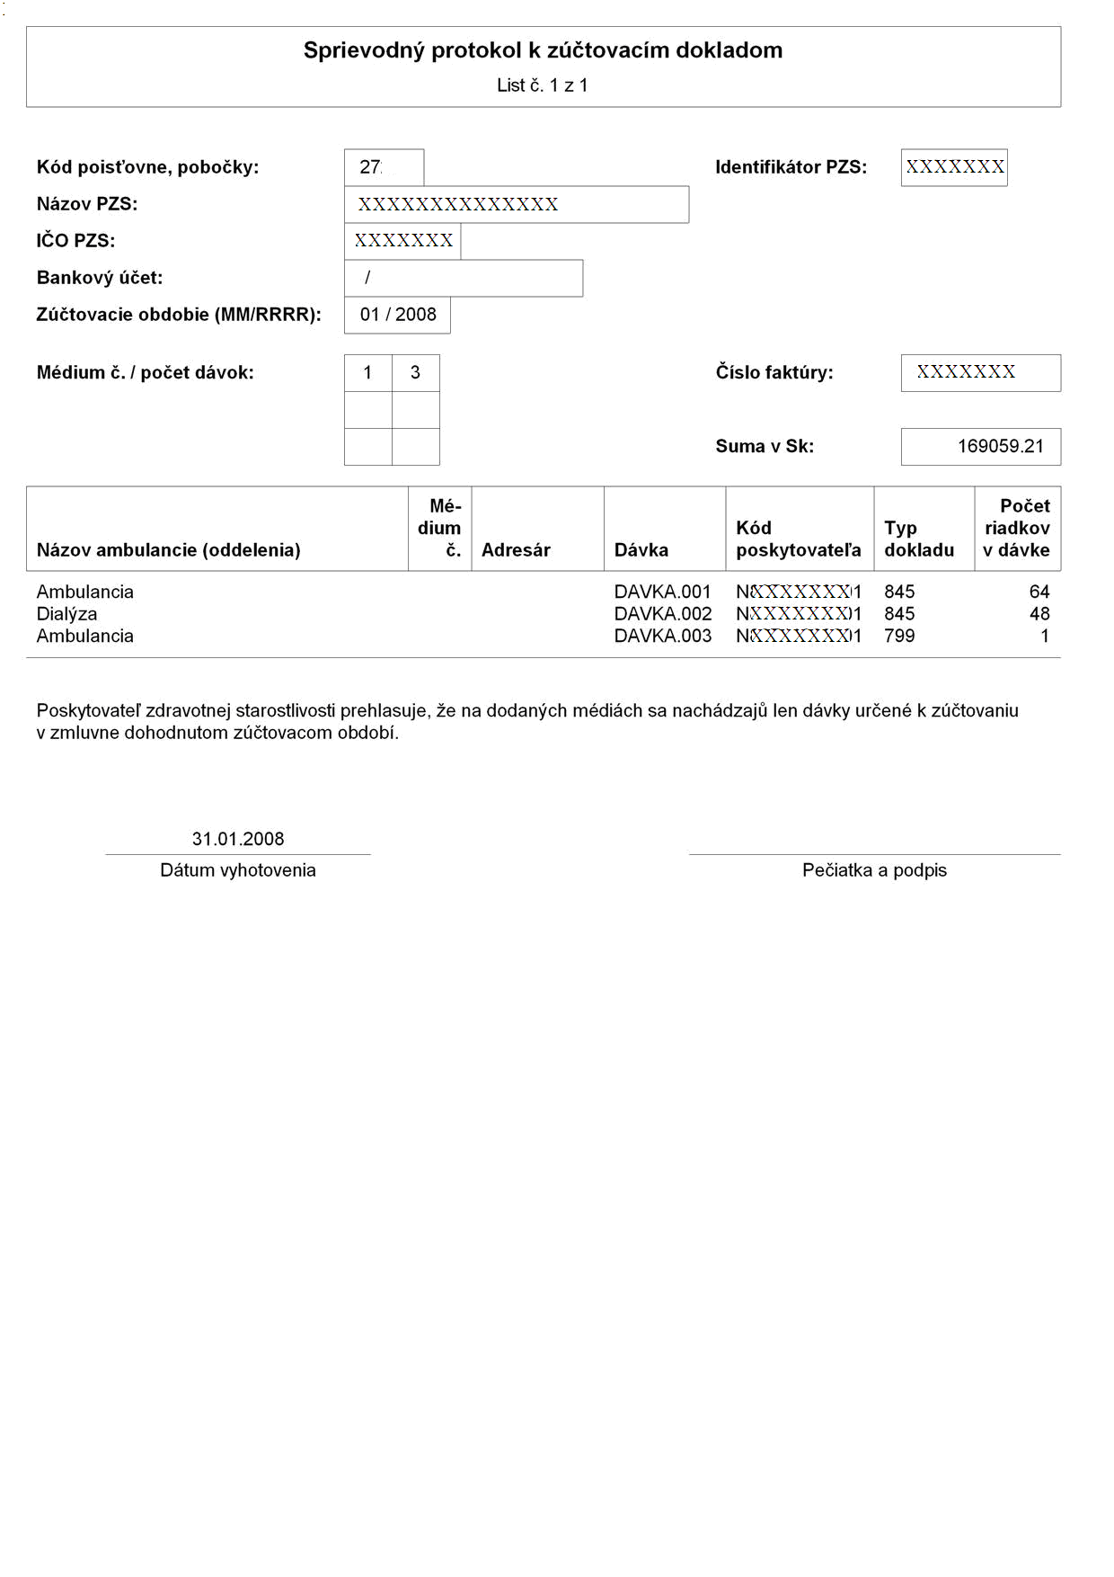

Faktura
Vytiskne fakturu k vybrané sadě dávek. Před vytištěním faktury je potřeba doplnit požadované údaje.
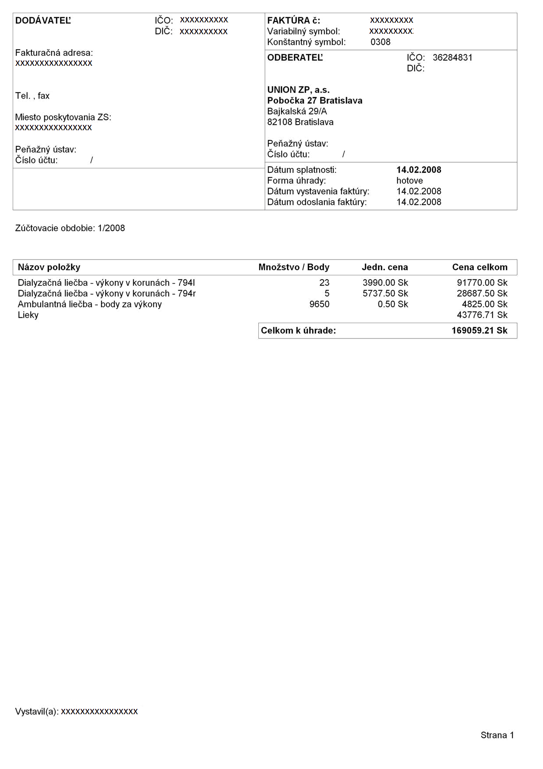

A1 – Primární zúčtovací doklad amb.
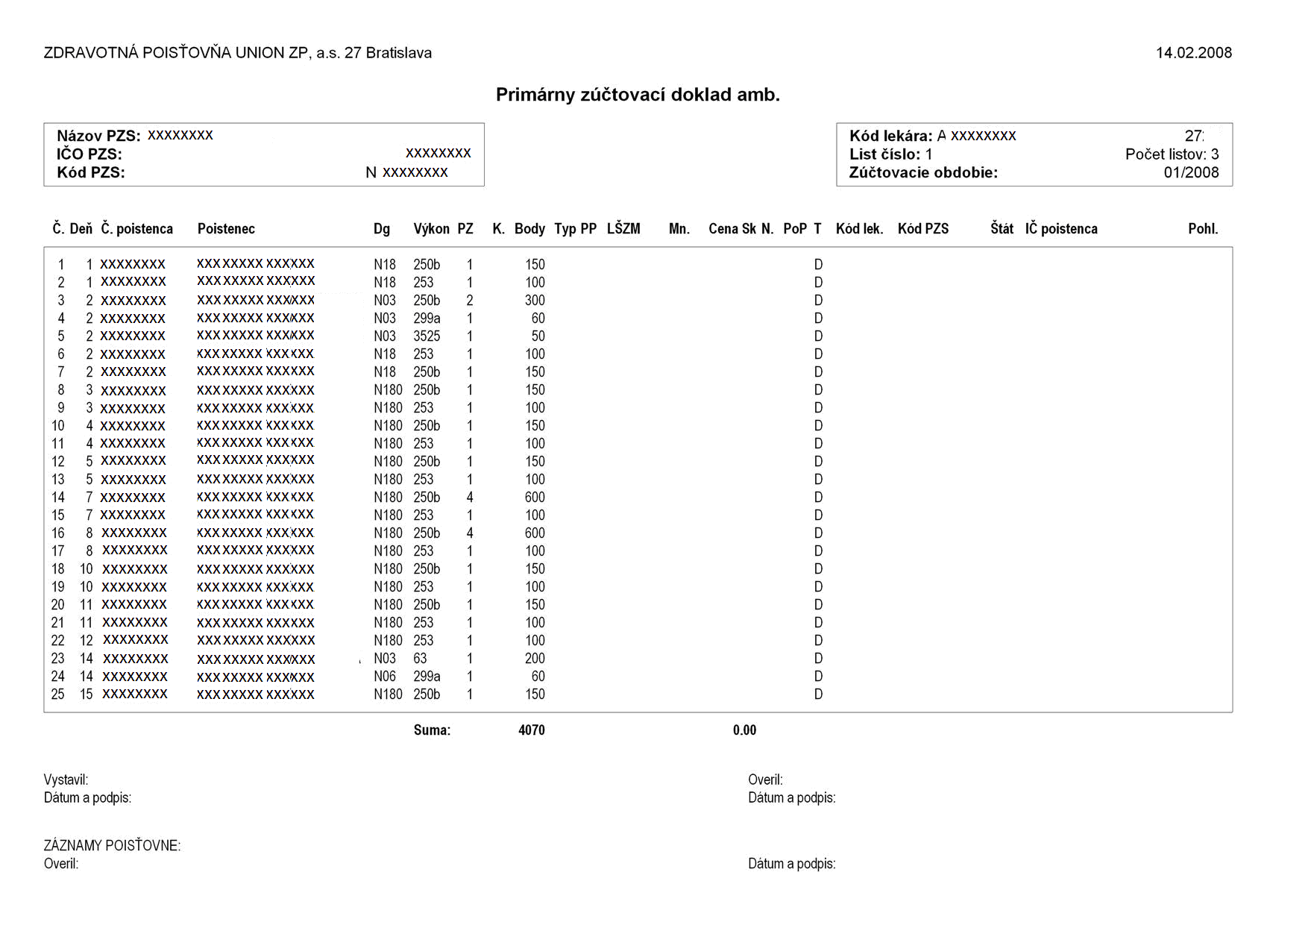

A2 – Souhrný doklad amb.

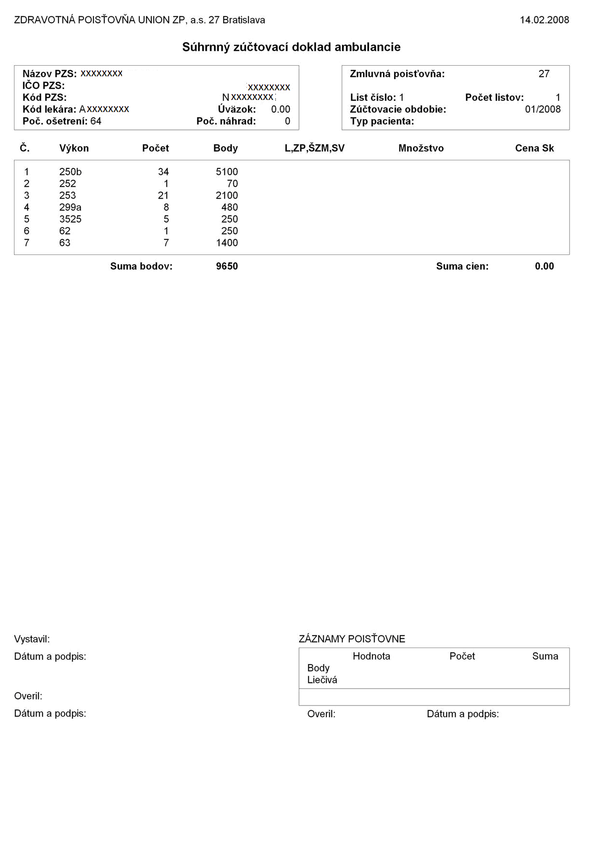

A3 – Souhrný doklad PZS

